|  |  |
| --- | --- |
| Nama : TAOFIK HIDAYAT | Kelas : P21090038 |
| NIM : 171011450351 | Pelatihan Ujikom (Sesi 2) |
| No. Peserta : 210816070020 |  |

# Install Laravel

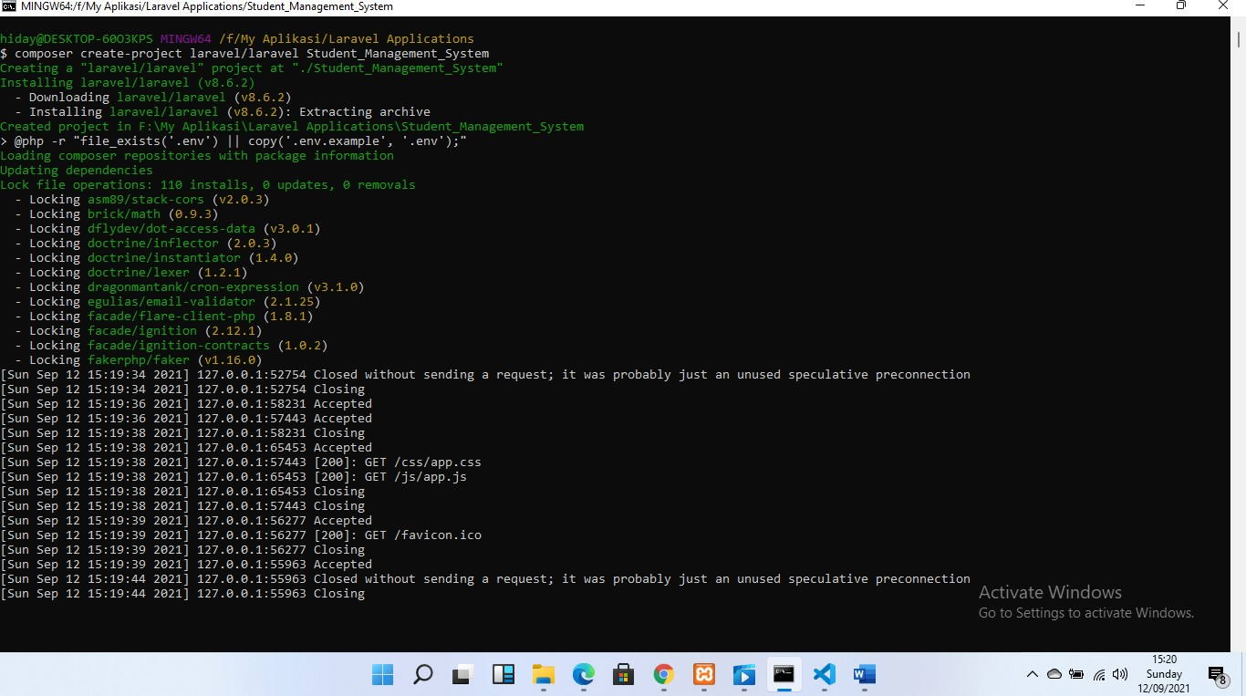Setelah semua tools yang dibutuhkan terinstall maka pada commandprompt jalankan perintah composer create-project laravel/laravel Student_Management_System

Buatlah database yang akan kita gunakan terlebih dahulu, buatlah database dengan nama student_management_system

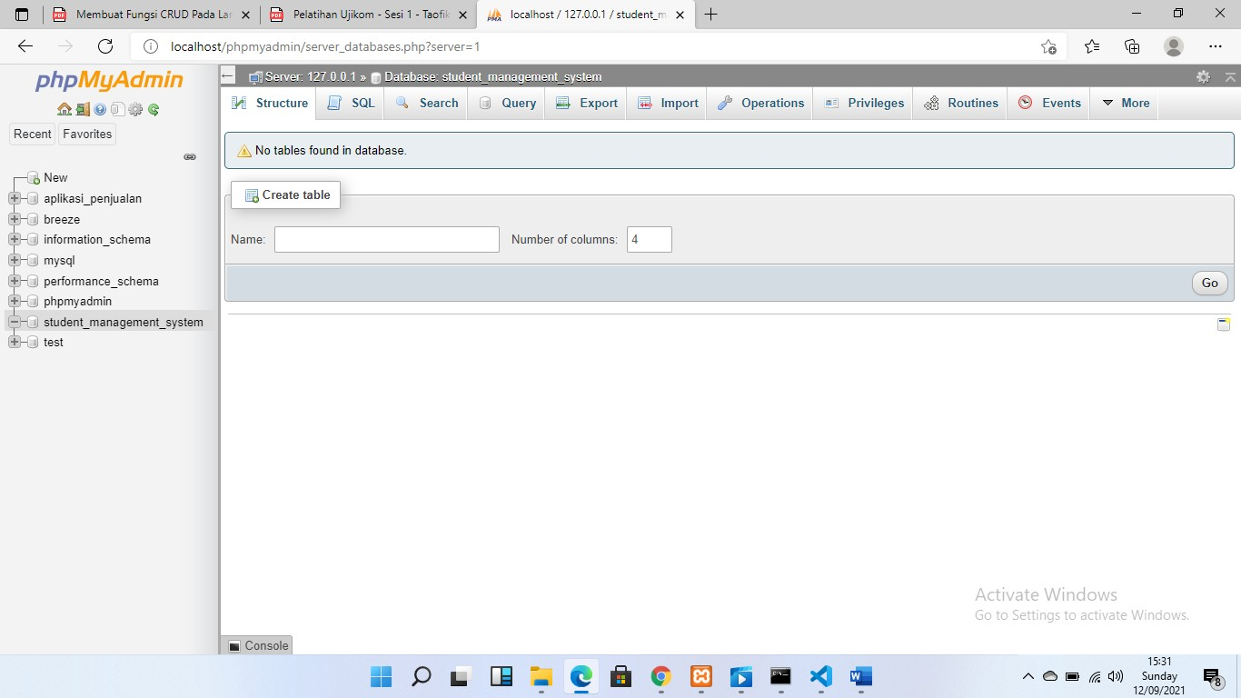

Bukalah kode editor dan pastikan anda aktif pada direktori yang baru dibuat, kemudian buka file .ENV, kemudian buatlah pengaturan tentang koneksi database.

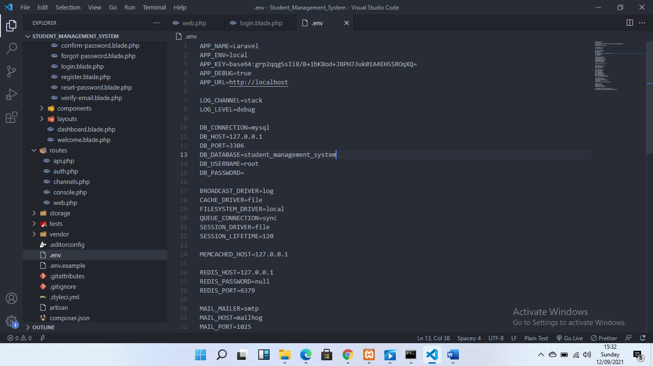

# Membuat Migrasi Database

Jalankan perintah php artisan make:migration create_mahasiswas_table pada commandprompt untuk membuat migrasi database.

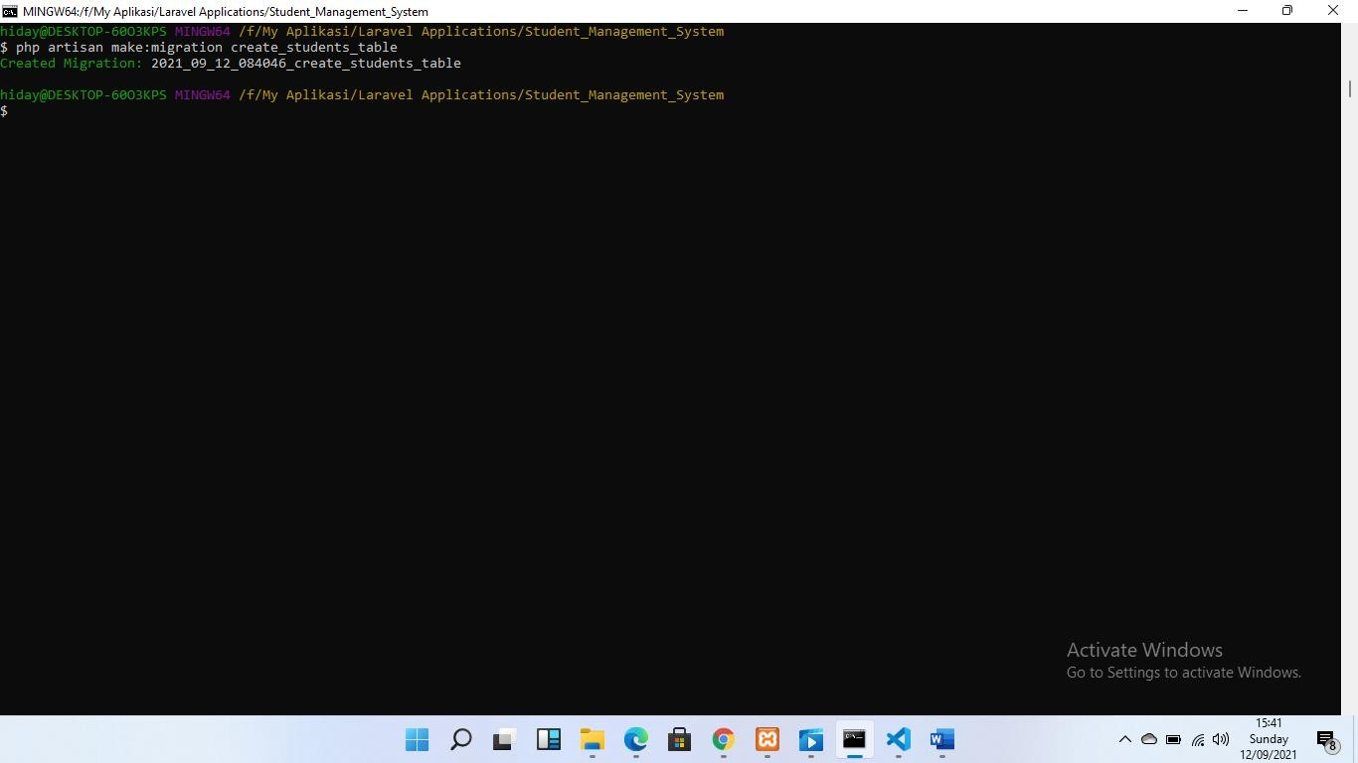

Bukalah file 2021_09_12_084046_create_students_table.php yang baru saja dibuat dan terdapat didalam folder databases/migrations/ 2021_09_12_084046_create_students_table.php, lalu tambahkan sourcecode pada bagian public function up().

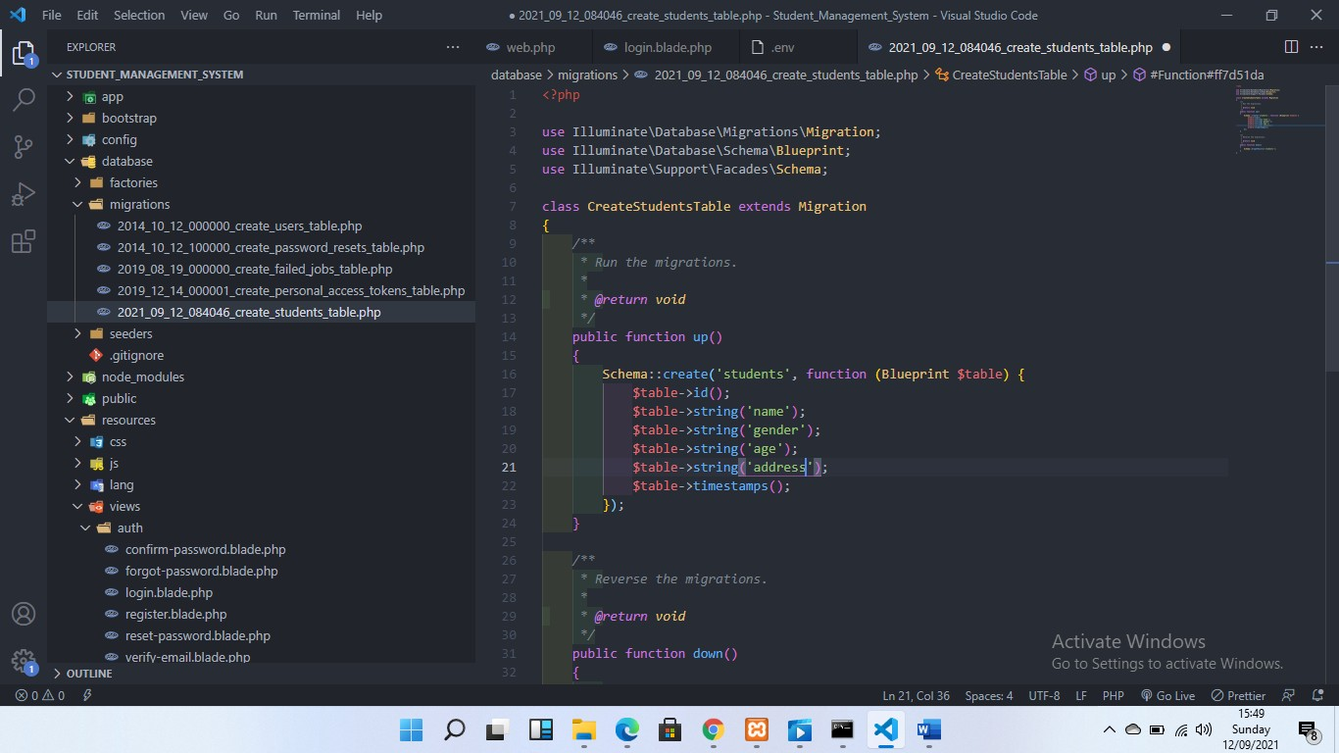

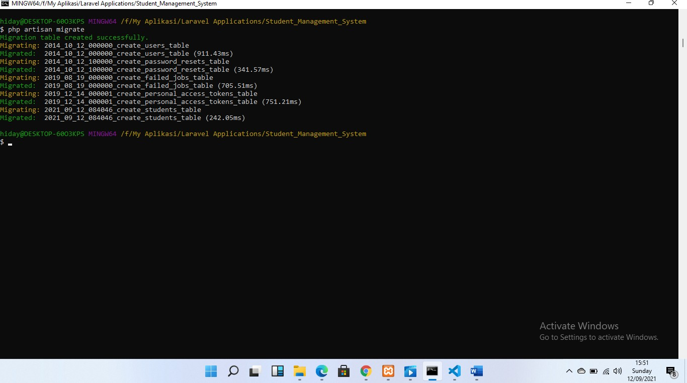Selanjutnya jalankan perintah php artisan migrate untuk membuat migrasi tabel mhs dan strukturnya

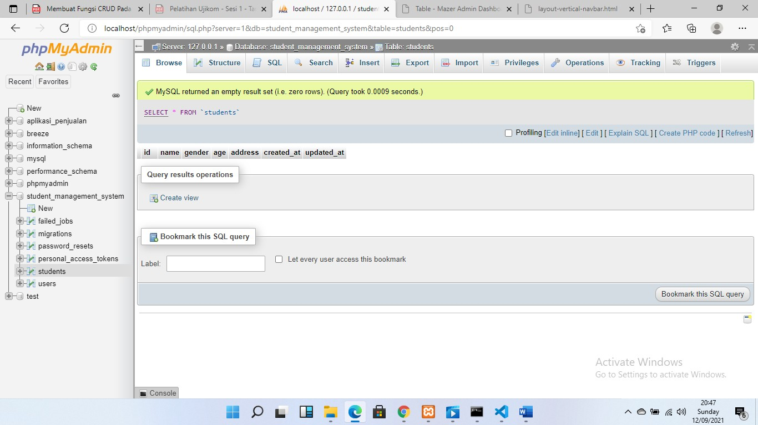

# Membuat Route

Untuk mengaktifkan fitur login menggunakan Laravel breeze composer require laravel/breeze –dev

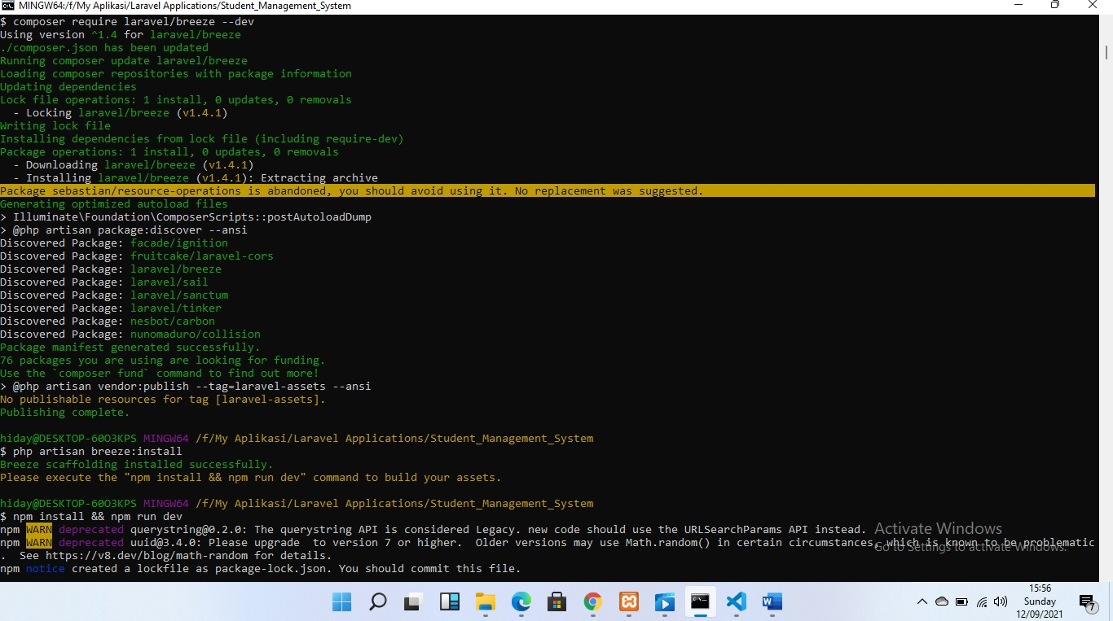

Kemudian masukan perintah php artisan breeze:install

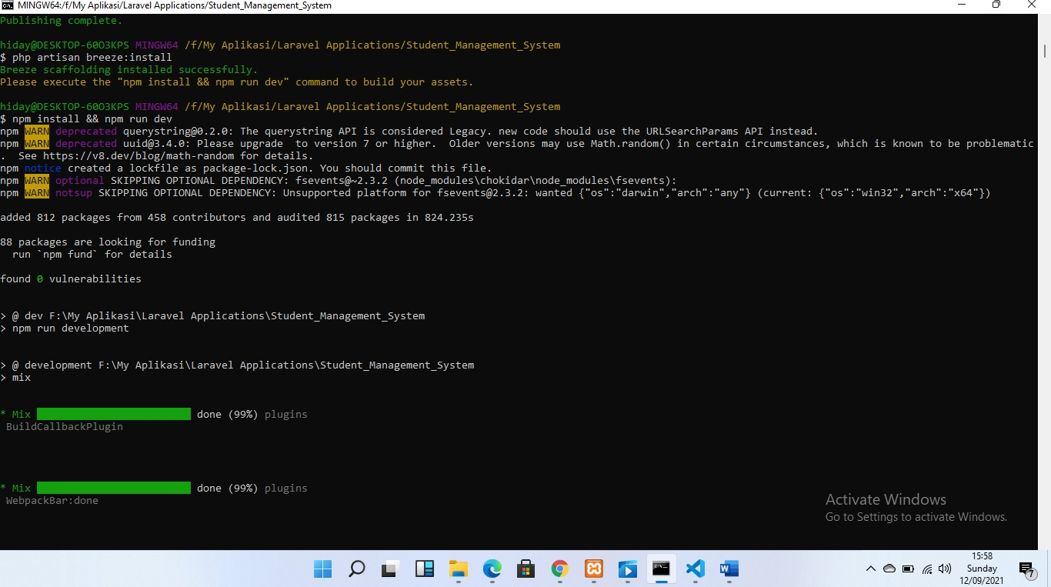

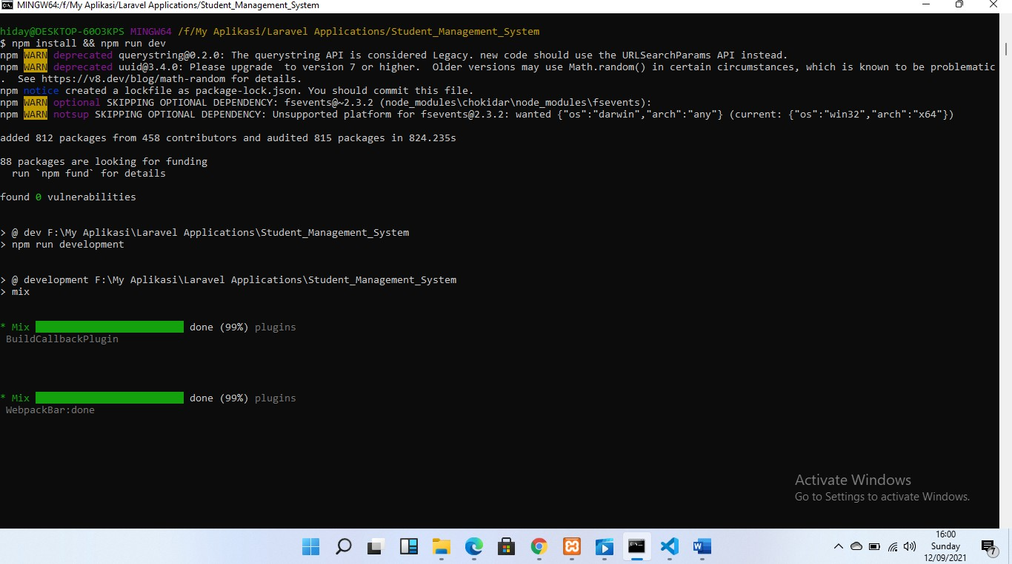Kemudian masukan perintah npm install && npm run dev

Arahkan route ke tampilan login

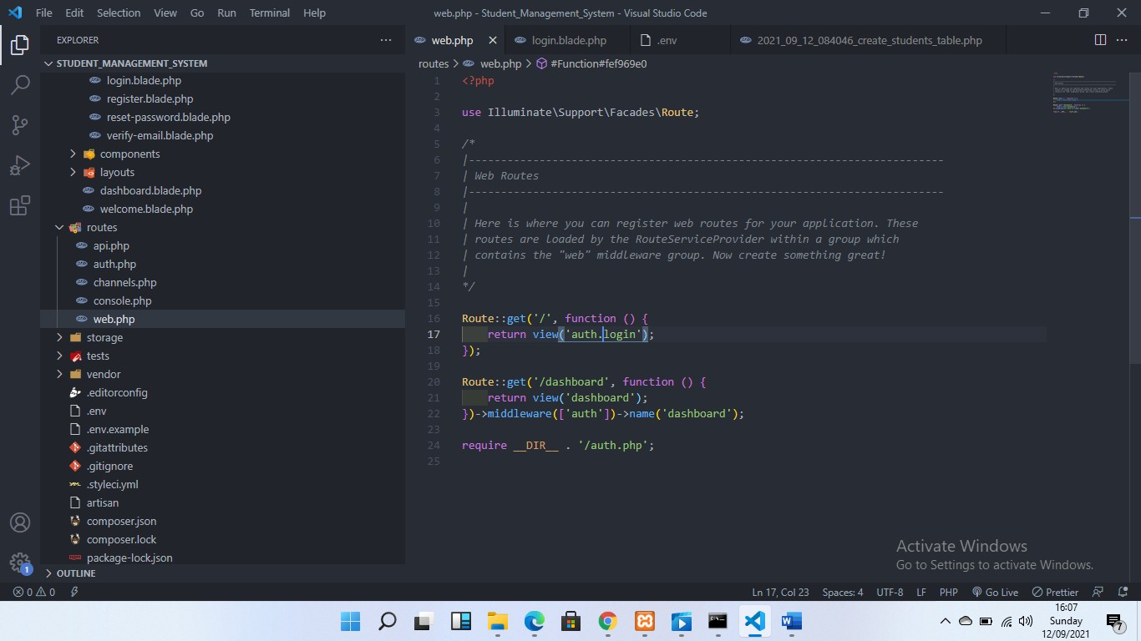

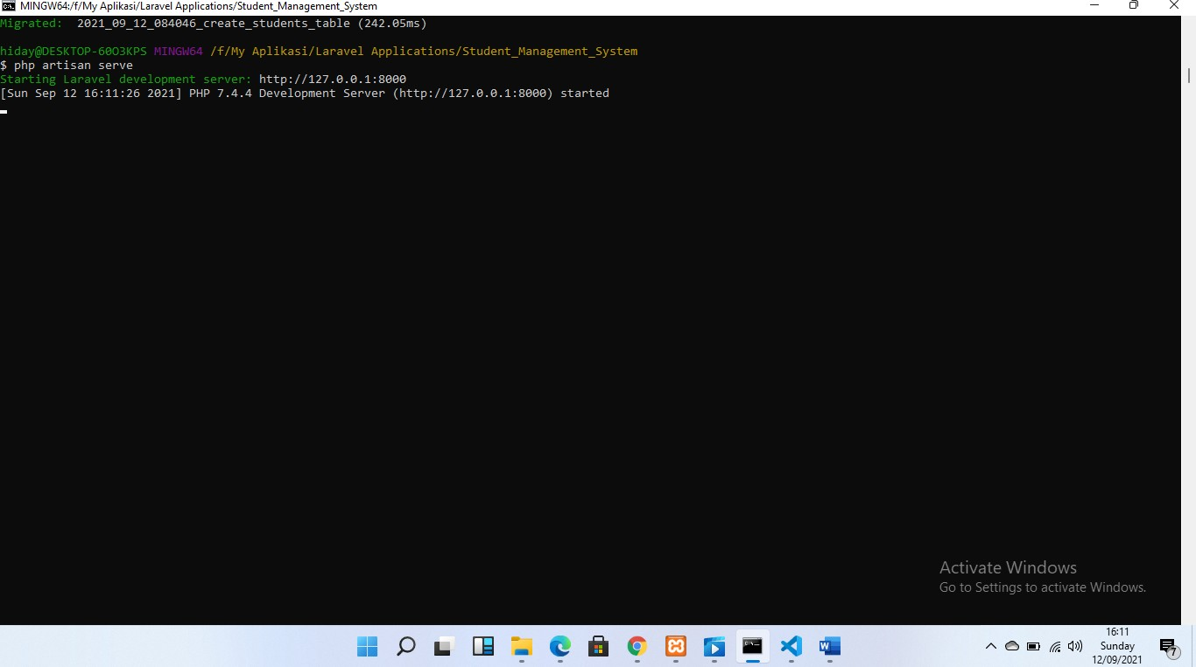Masukan perintah php artisan serve

Buka browser jalankan localhost:8000 maka akan muncul tampilan login sebagai berikut

* 1. Menu Login

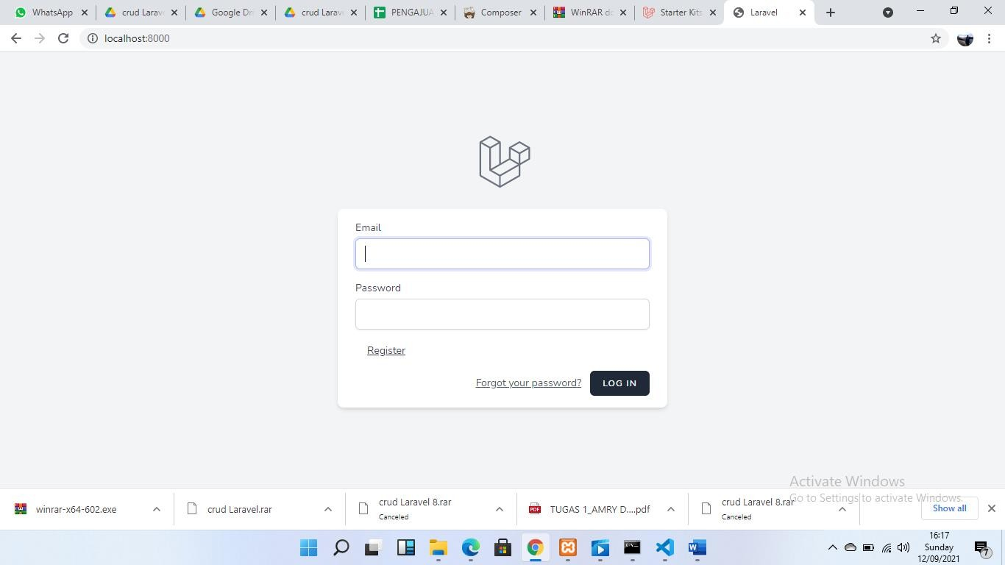

* 1. Menu Register

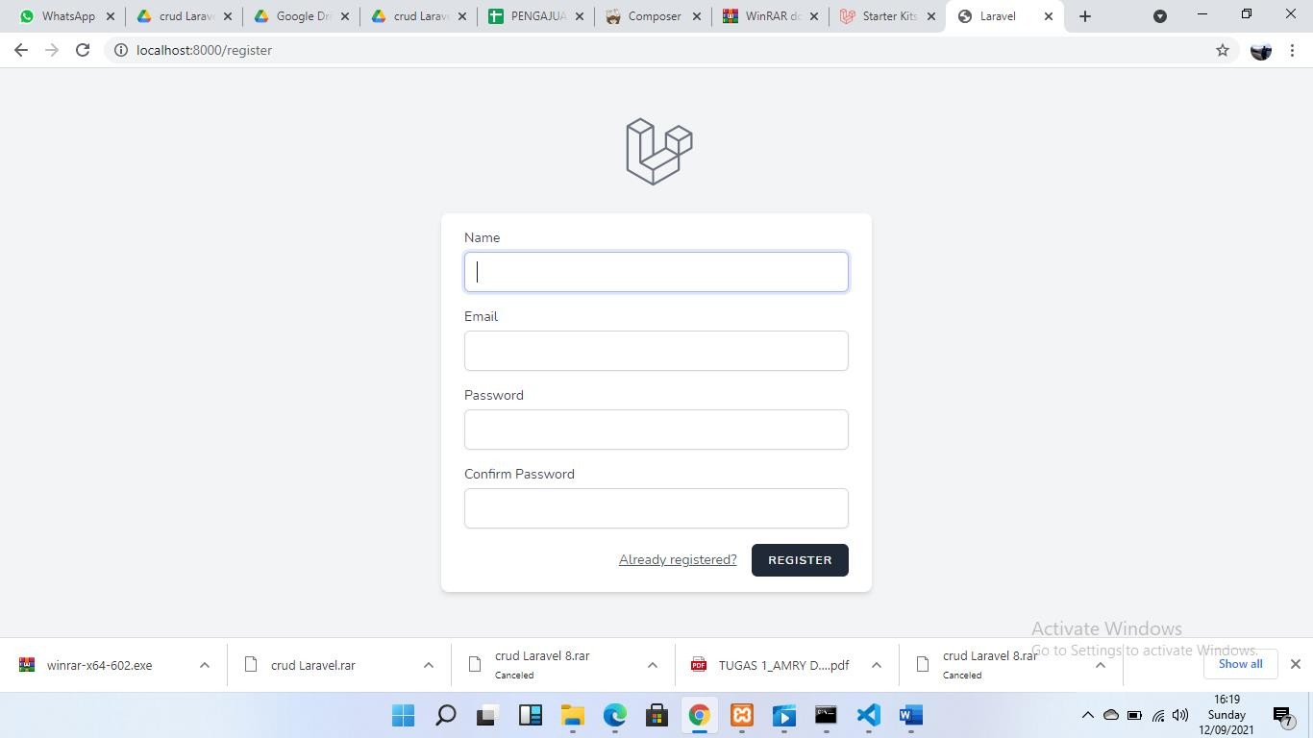

# Membuat Controller

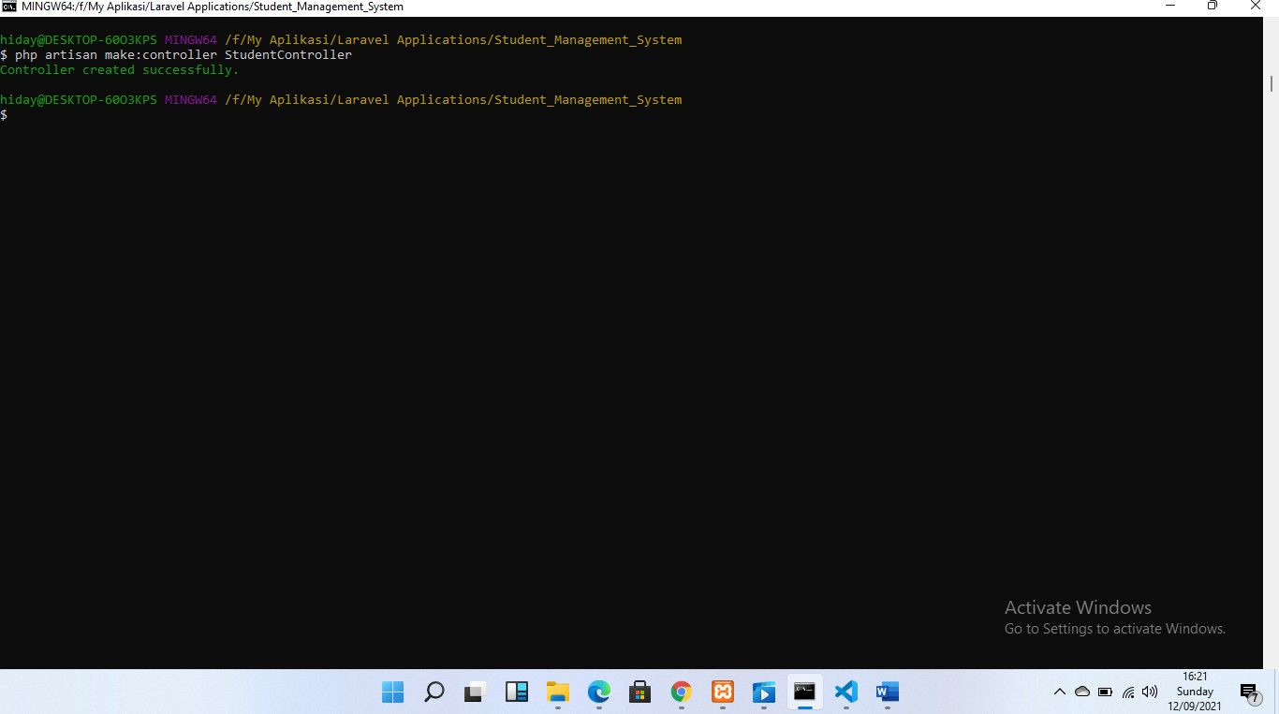Sekarang buatlah file tersebut pada commandprompt dengan menjalankan perintah php artisan make:controller StudentController. Jika berhasil maka didalam folder app/Http/controllers akan tercipta file baru dengan nama StudentController.

Bukalah file StudentController yang baru saja kita buat

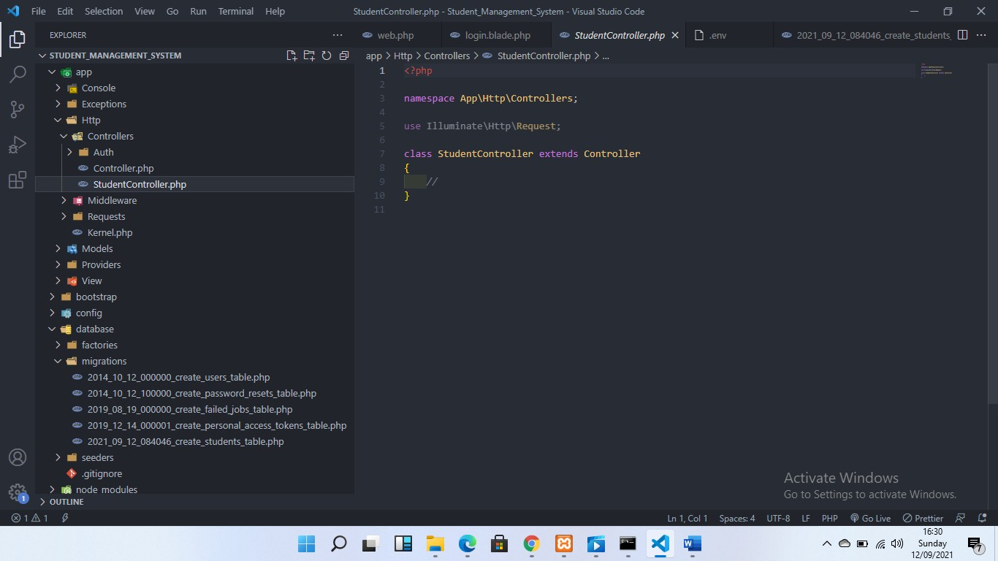

# Membuat Model

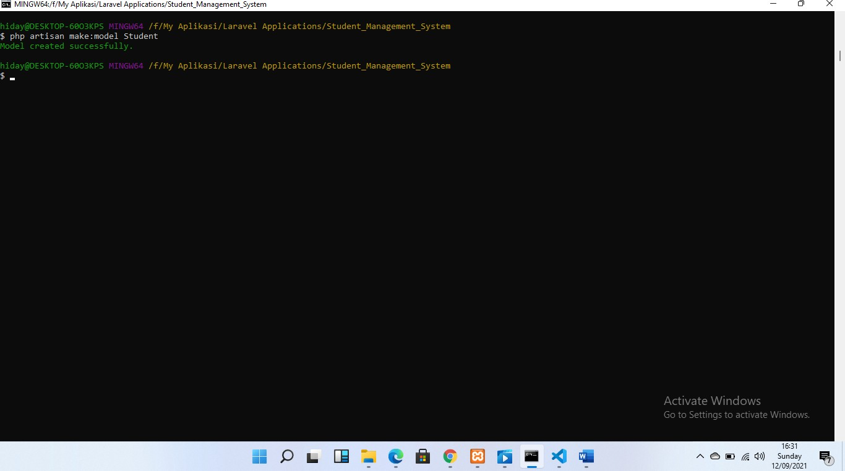Pada commandprompt Jalankan perintah php artisan make:model Student

Selanjutnya tambahkan perintah protected $guarded pada model mahasiswa

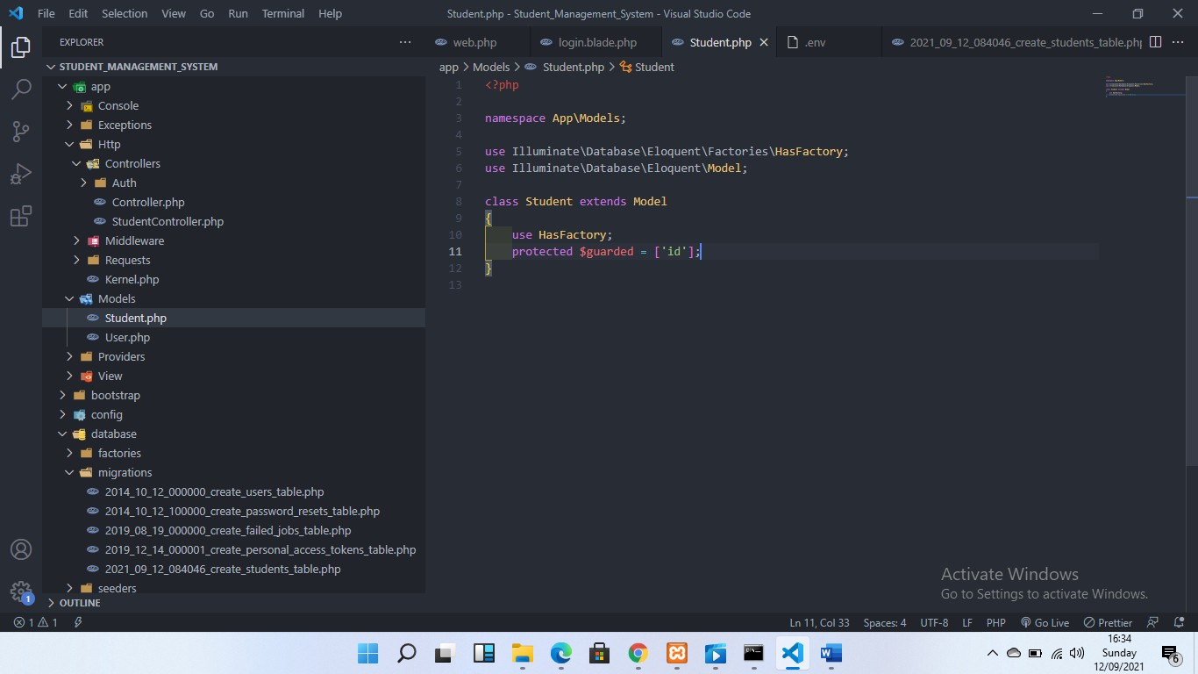

# Menampilkan Data

Buatlah file baru dengan nama dashboard.blade.php didalam folder resources/views

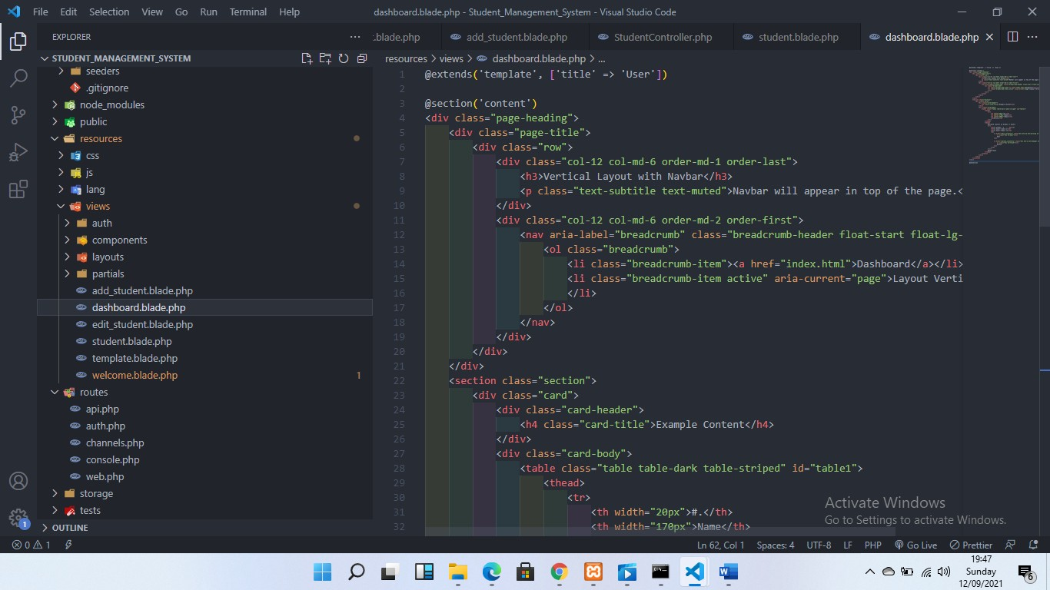

Buat juga file template.blade.php

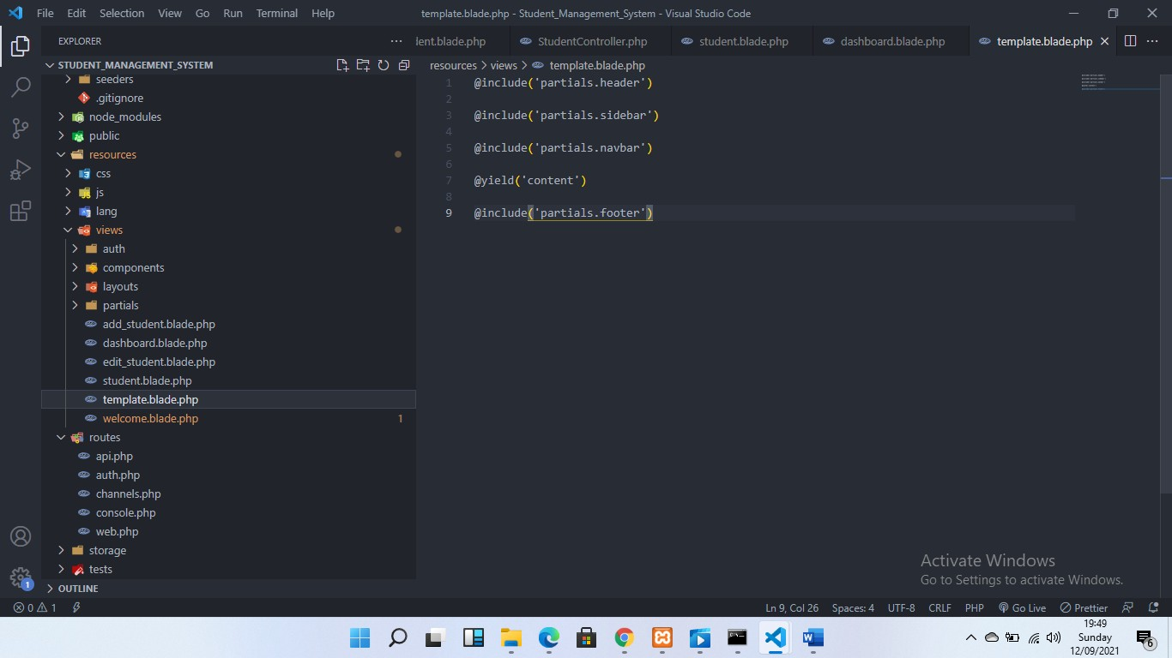

Kemudian buat folder partials didalam resources/view, dan buat file header.blade.php, sidebar.blade.php, navbar.blade.php, dan footer.blade.php didalam resources/view/partials

* Header.blade.php

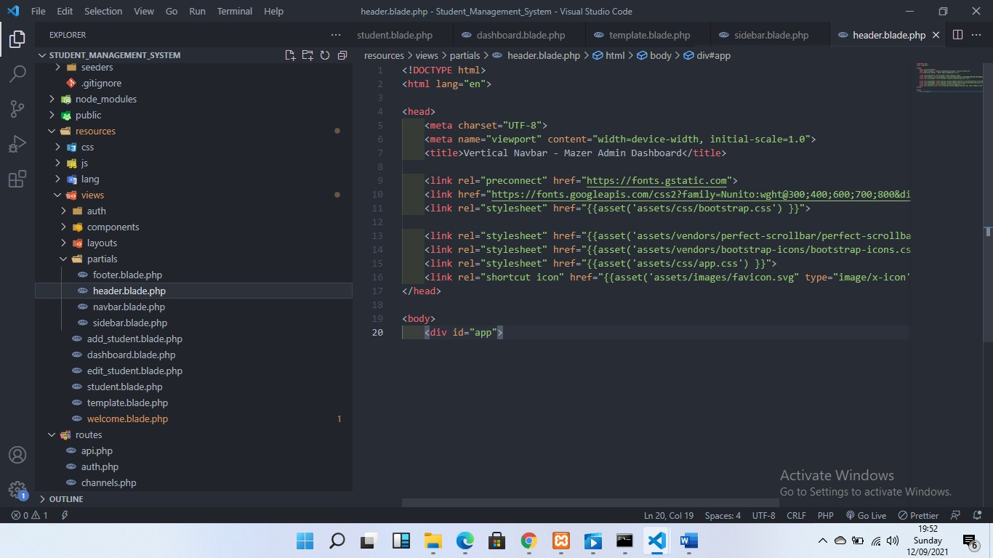

* Sidebar.blade.php

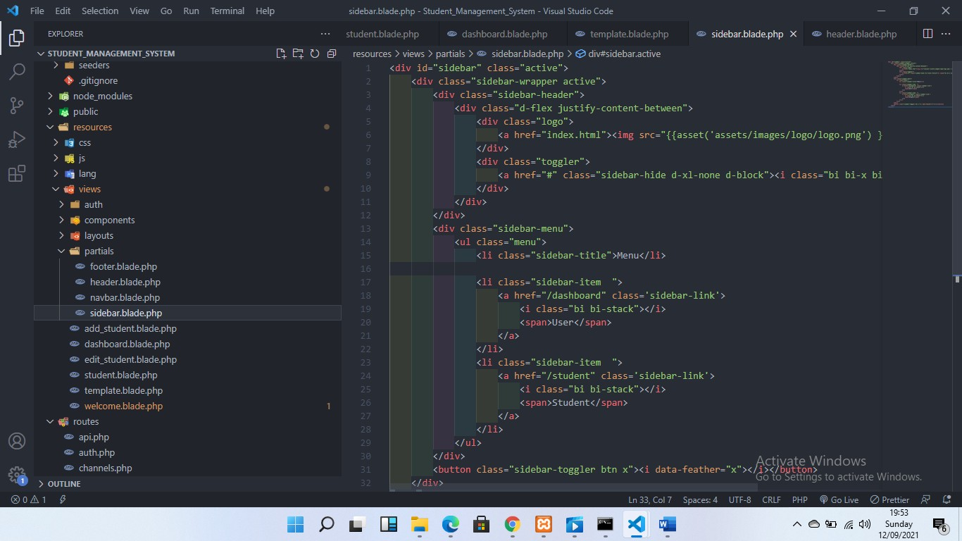

* Navbar.blade.php

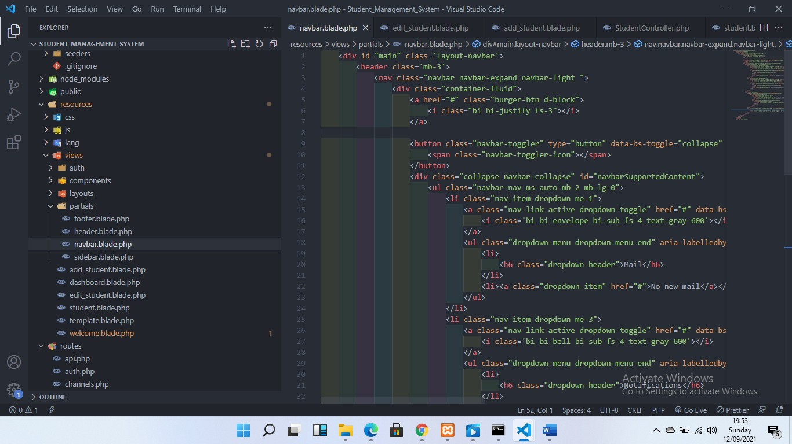

* Footer.blade.php

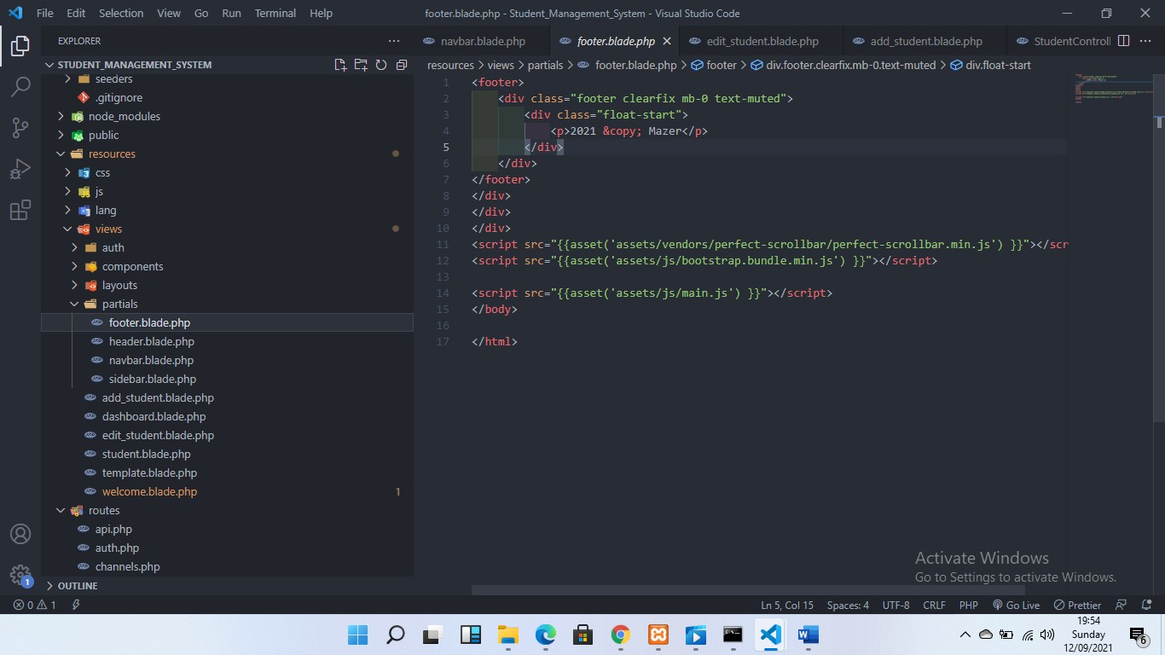

Silahkan anda jalankan browser anda dan perhatikan perubahan yang terjadi

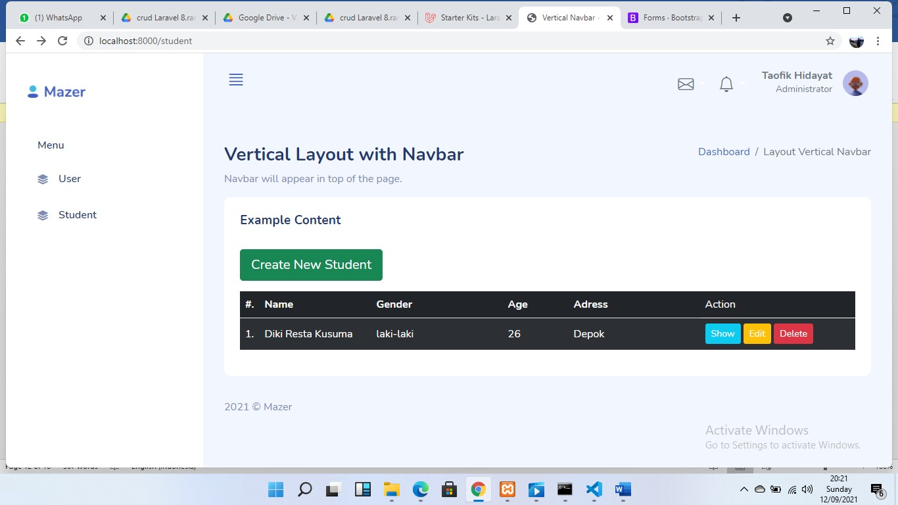

# Membuat Fungsi Create

Buka file web dalam folder routes dan masukan kode berikut

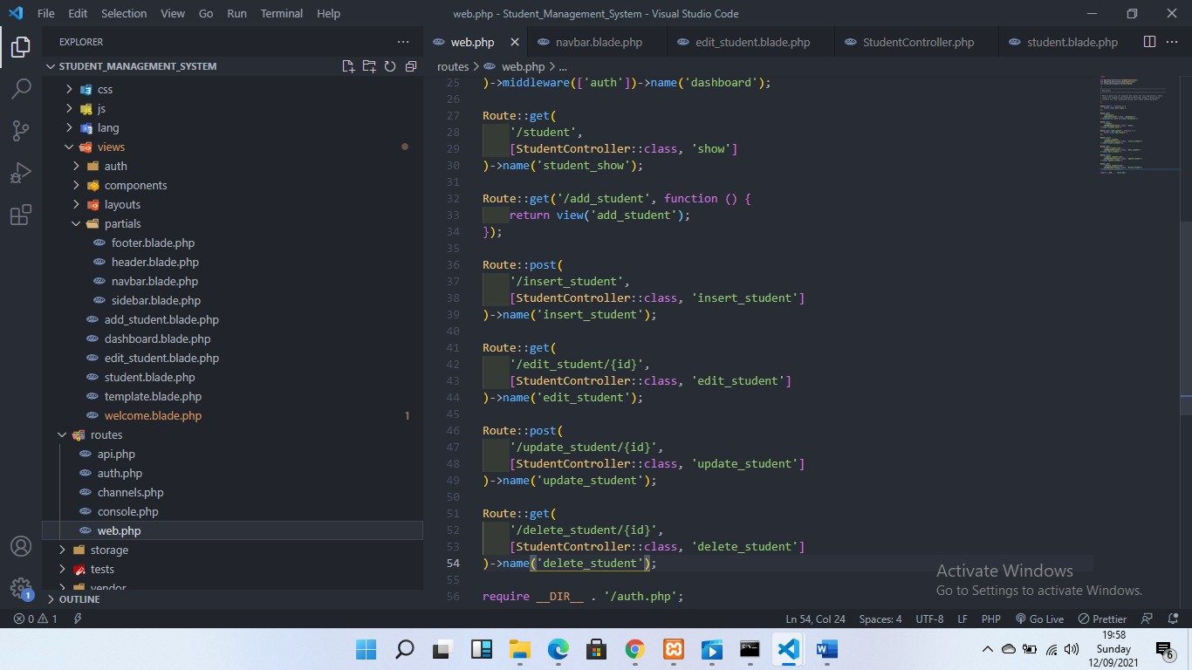

Kemudian buat file Bernama add_student.blade.php dalam folder resources/view dan masukan kode berikut

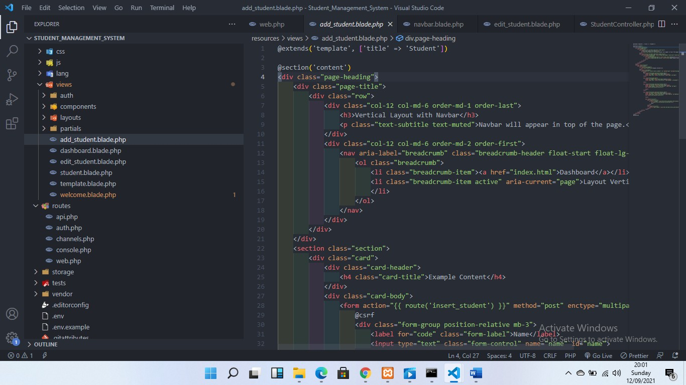

Sehingga membuat tampilan seperti berikut

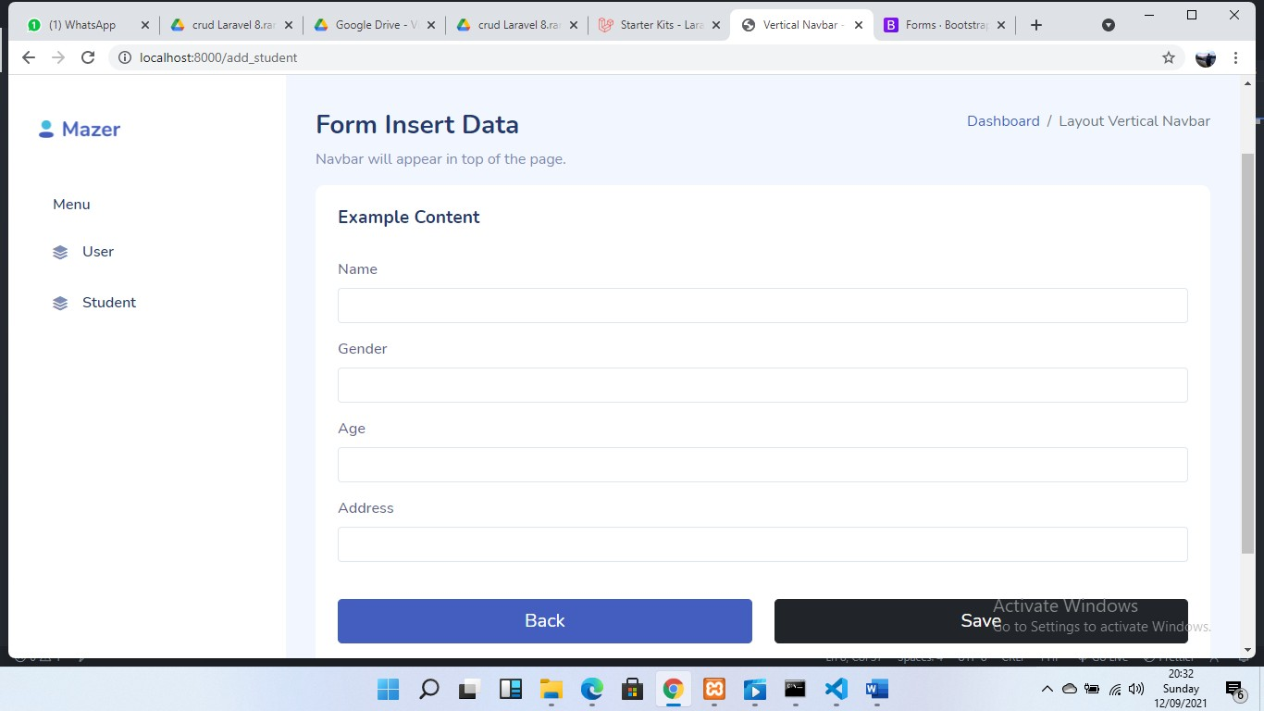

Buka file StudentController.php dan masukan kode berikut

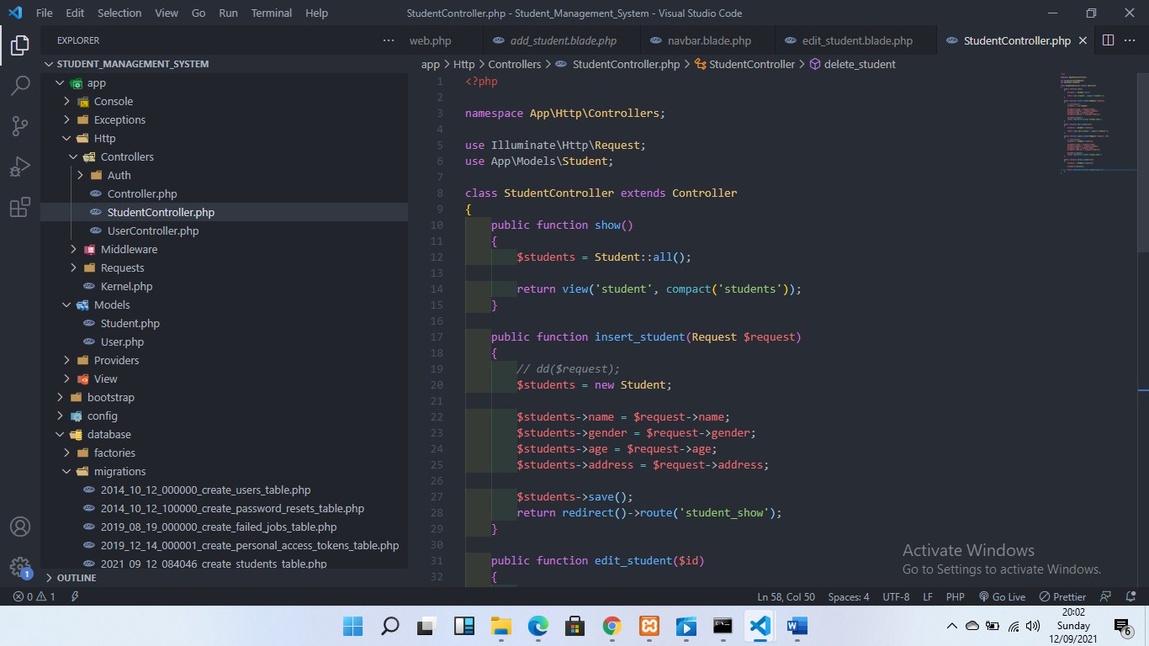

# Membuat Fungsi Read

Buka file StudentController.php dan masukan kode berikut

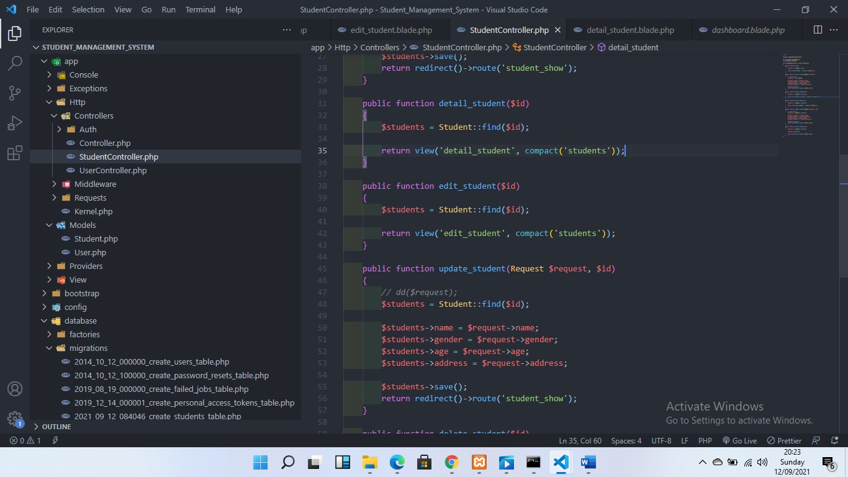

Buatlah file baru Bernama detail_student.blade.php pada folder resources/view dan masukan kode berikut

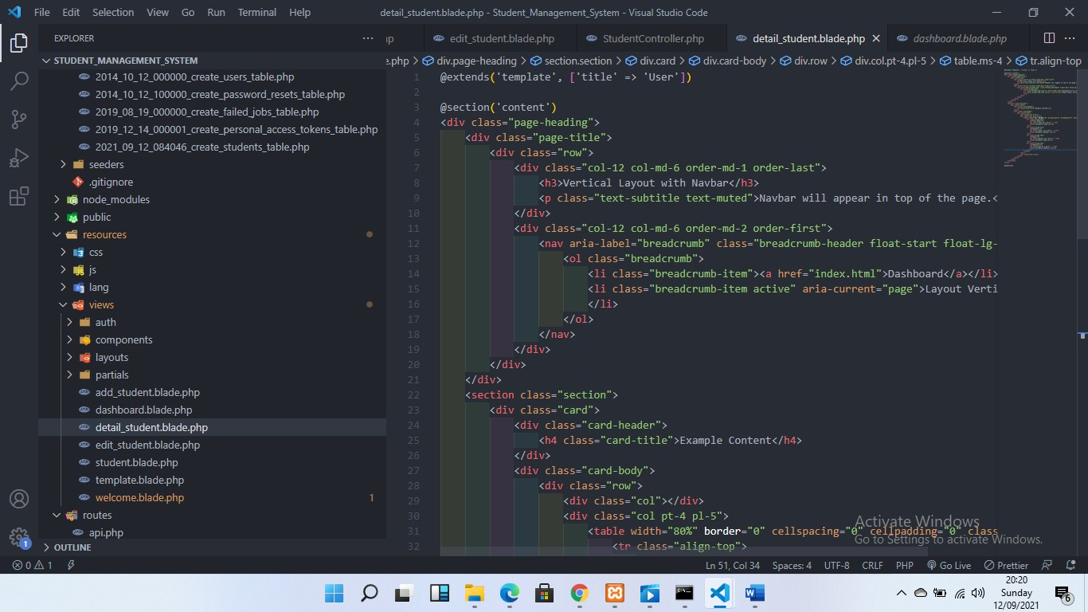

Dan akan menampilkan sebagai berikut

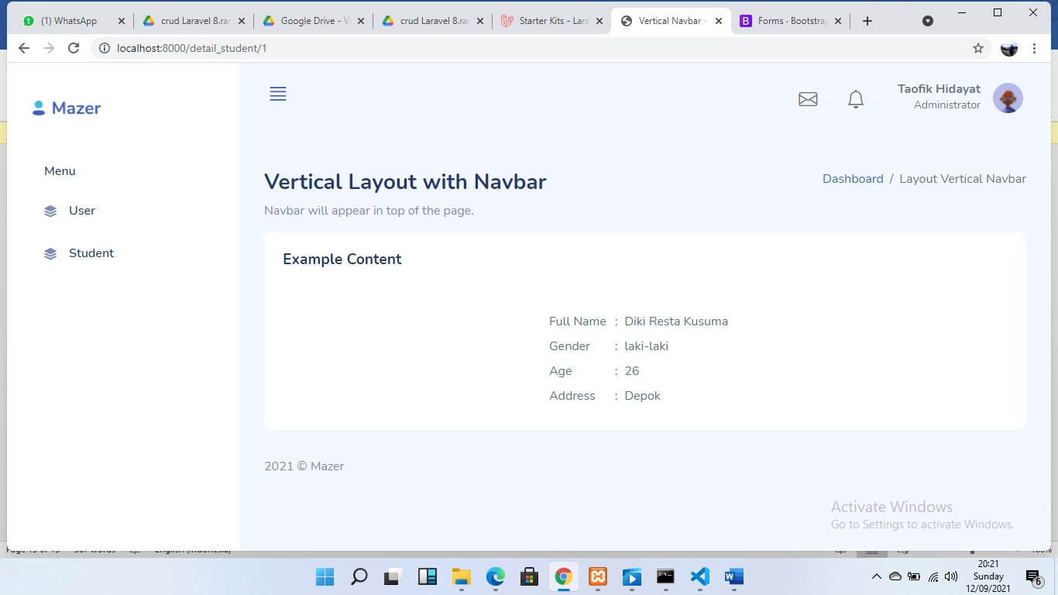

# Membuat Fungsi Edit dan Update

Buka file web.php lalu masukan kode berikut

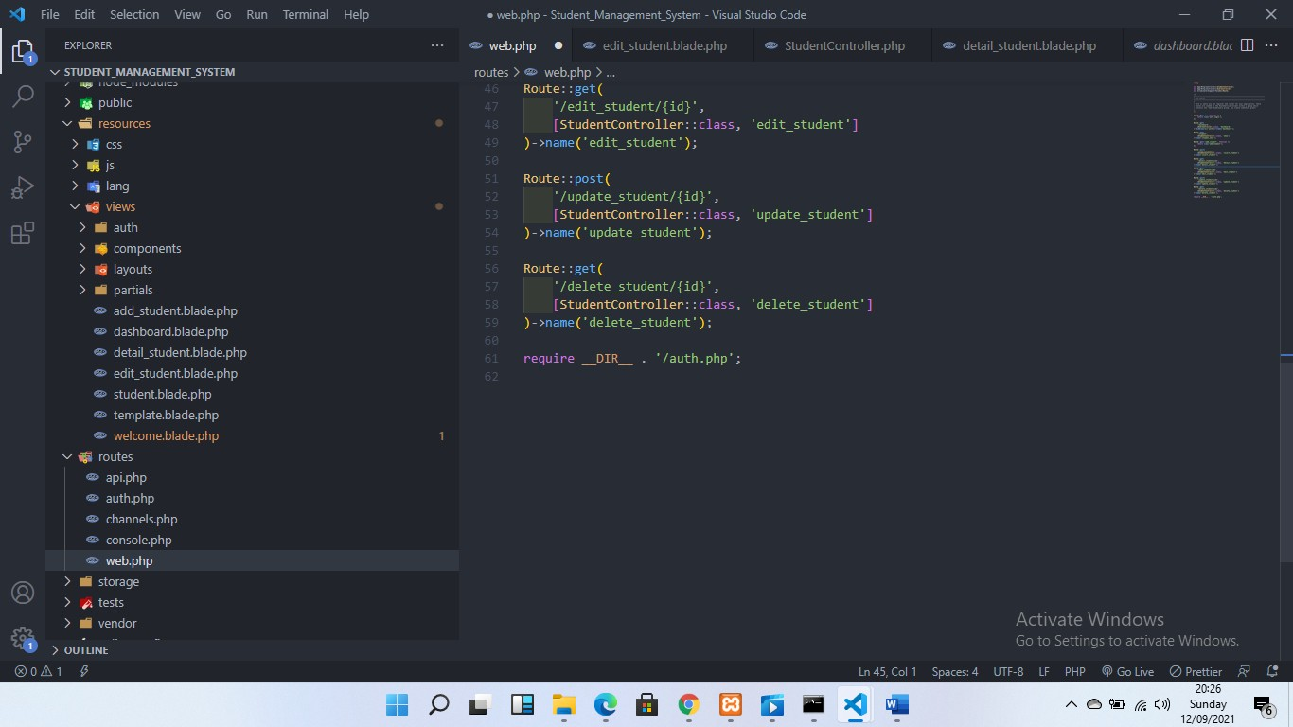

Masukan kode berikut pada file StudentController.php

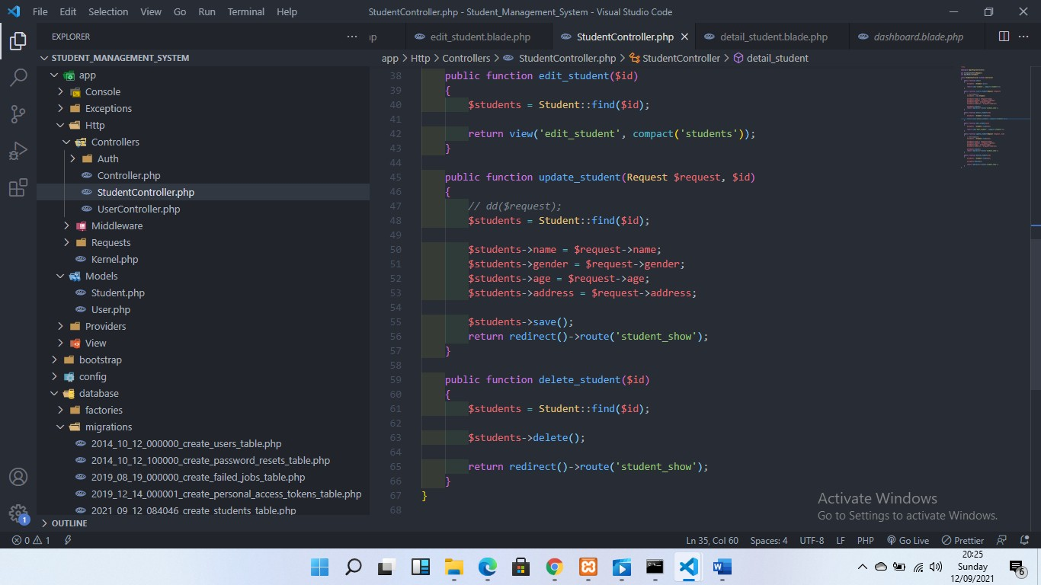

Buat file baru Bernama edit_student.blade.php pada folder resource/view dan masukan kode berikut

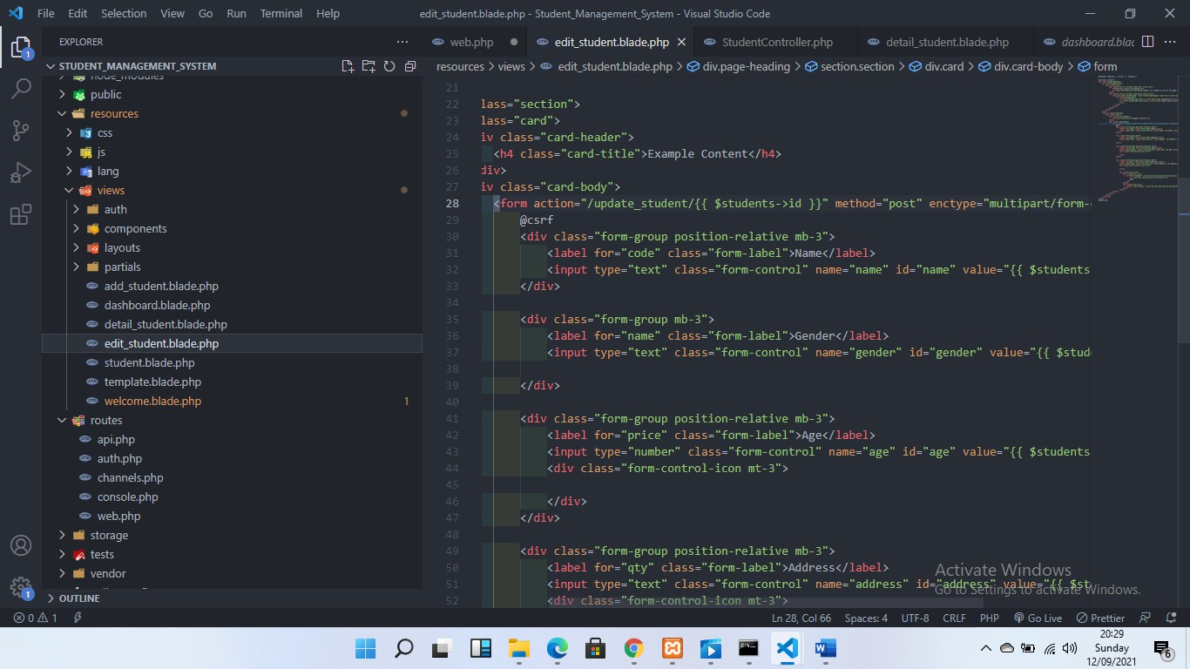

Dan akan menampilkan sebagai berikut

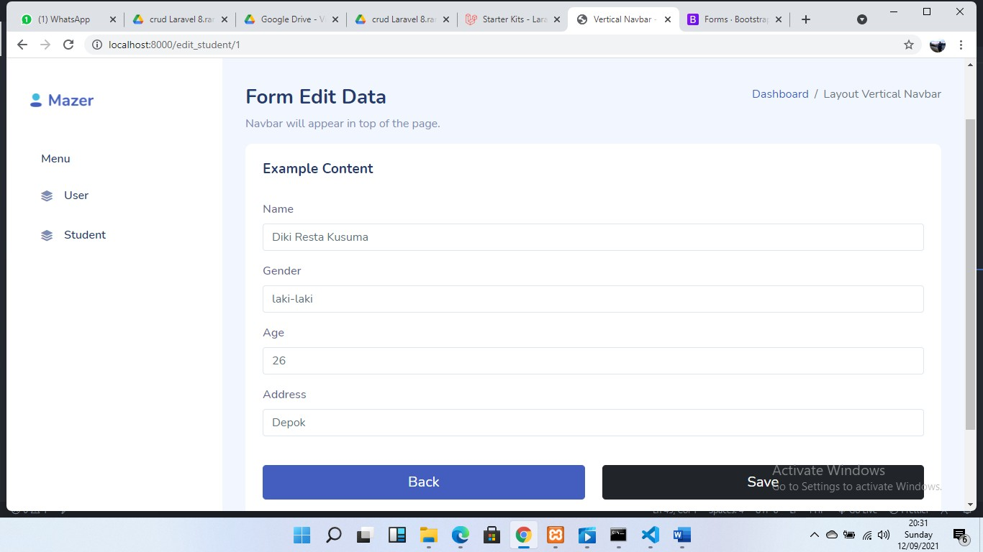

# Mengaktifkan Fitur Login

Pada tahap sebelumnya kita telah mengaktifkan fitur login dengan menggunakan Laravel breeze dengan cara sebagai berikut :

Ketikan perintah composer require laravel/breeze –dev pada terminal

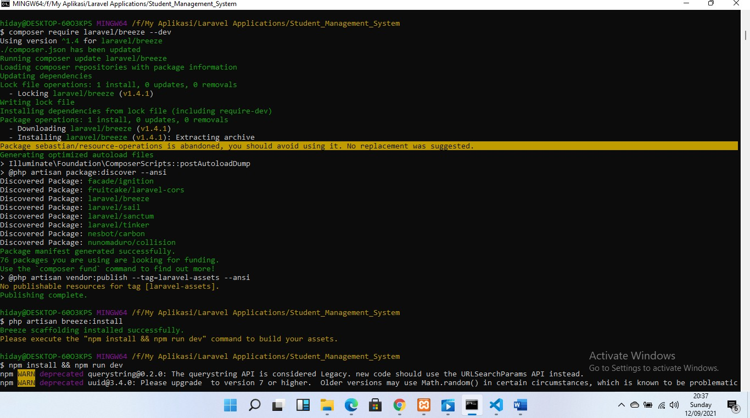

php artisan breeze:install

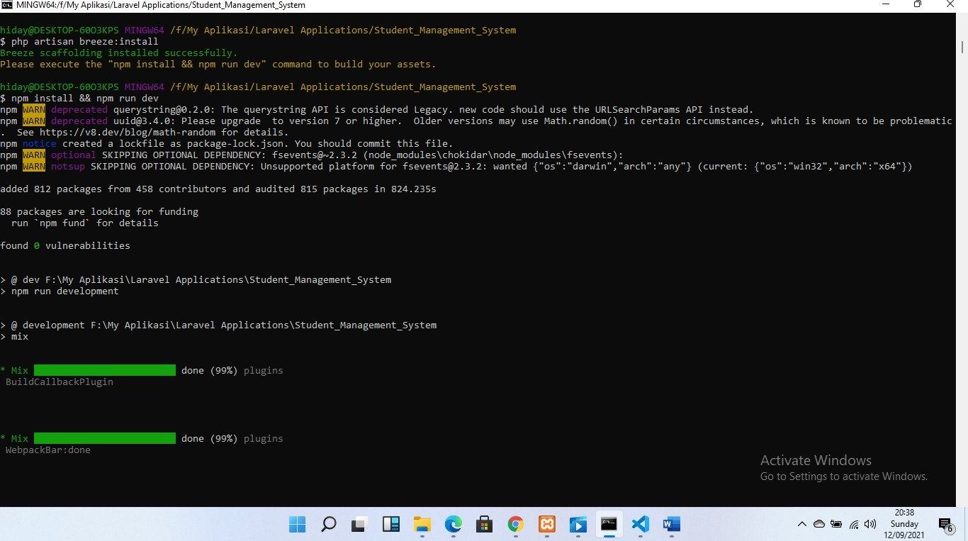

npm install && npm run dev

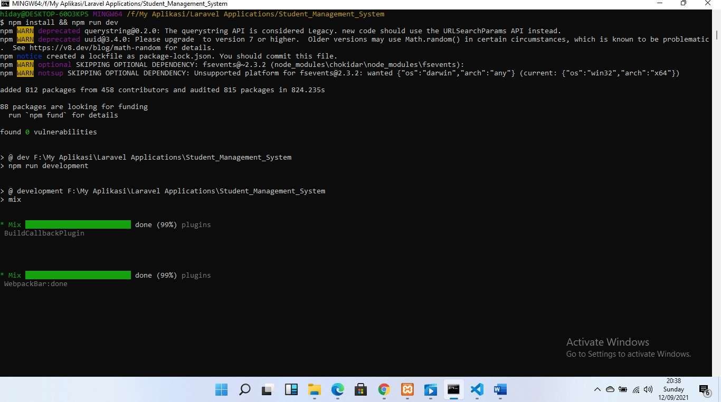

Sehingga akan menampilkan halaman sebgai berikut :

1. Halaman Login

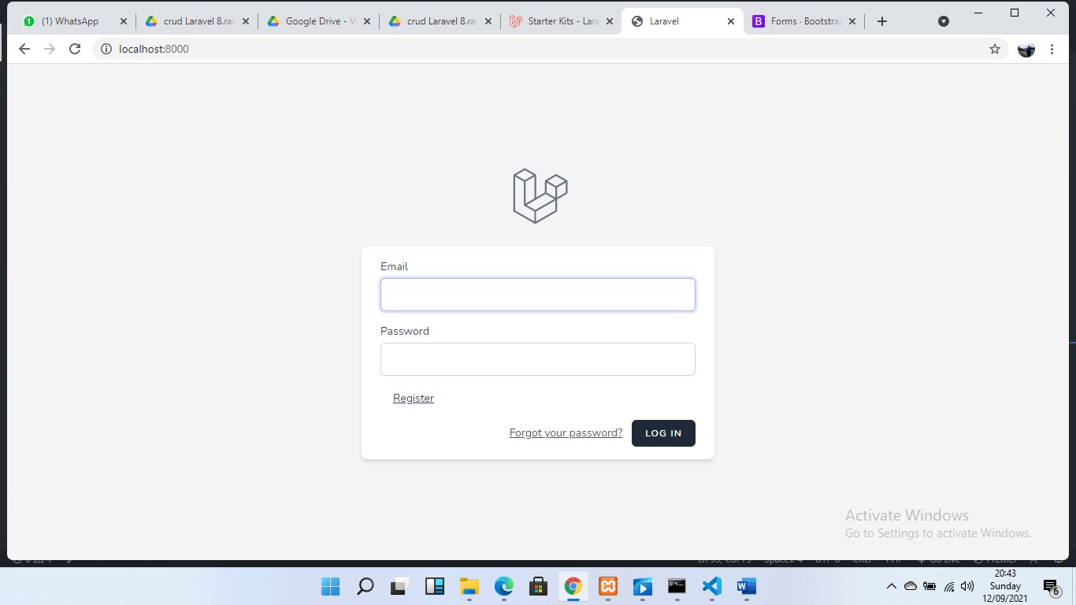

1. Halaman Register

